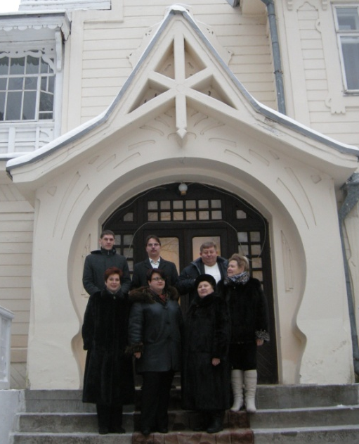
11 декабря в г. Сарапуле прошёл региональный этап XIII Международной Ярмарки социально-педагогических инноваций. Уже в третий раз принимает в своих стенах этот интереснейший педагогический форум школа №2 под руководством Марьиной Галины Сергеевны. Уже во второй раз гостями ярмарки в Удмуртии становится делегация педагогов г. Перми в составе заместителя директора Центра развития системы образования г. Перми Хлебниковой Марины Анатольевны и регионального координатора Международной Ярмарки социально-педагогических инноваций по Пермскому краю Чудиновой Аллы Робертовны.
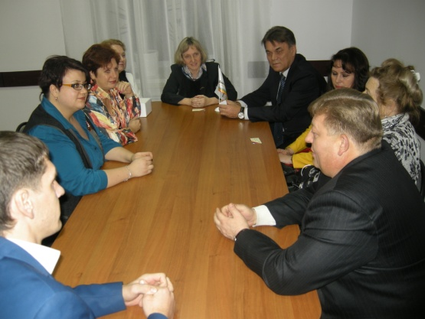
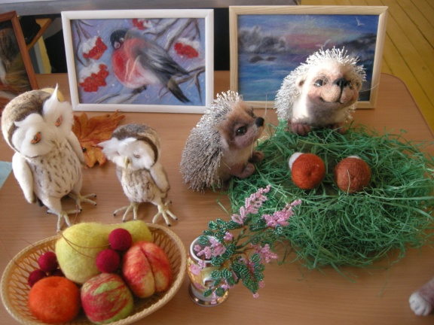
"Ярмарка стала ярким и интересным событием не только города Сарапула, но и всей Удмуртской республики: мероприятия Ярмарки были насыщенными, а встречи - продуктивными. Отдельно следует отметить атмосферу доброжелательности и открытости, царившую на Ярмарке, готовность к сотрудничеству и высокую степень организации. Ярмарка – мероприятие, где все смогли окунуться в атмосферу передовых идей, познакомиться с опытом коллег, найти единомышленников... Отрадно констатировать, что сотрудничество муниципальных систем образования г. Сарапула и г. Перми продолжится уже совсем скоро на XIII Международной ярмарке социально-педагогических инноваций в г. Перми в апреле 2015 года", - делится своими впечатлениями от Ярмарки Марина Анатольевна Хлебникова.
В ходе Ярмарки представители г. Перми приняли участие во встрече с заместителем главы администрации по социальной сфере Клеклиной С.В. и начальником Управления образования г. Сарапула Краснопёровым В.А. В ходе встречи участники коснулись вопросов о перспективах дальнейшего сотрудничества Сарапула и Перми в сфере образования, пермяки пригласили сарапульских педагогов принять участие в XIII Международной Ярмарке социально-педагогических инноваций, которая состоится в Перми в апреле 2015 года. Педагог-исследователь Чудинова А.Р. провела для учителей-филологов города мастер-класс "Инновационные формы контроля учебных достижений учащихся".
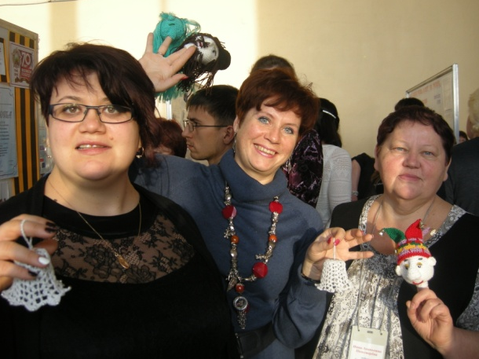
Надеемся, что плодотворное сотрудничество двух наших городов продолжится. Пермяки рады будут видеть коллег из Удмуртии своими гостями в апреле 2015 на XIII Международной Ярмарке социально-педагогических инноваций.

Региональный координатор Международной Ярмарки социально-педагогических инноваций по Пермскому краю Чудинова А.Р.

